Муниципальное бюджетное дошкольное образовательное учреждение детский сад № 18 «Солнышко»

Математический проект
«О связи сказки и математики»

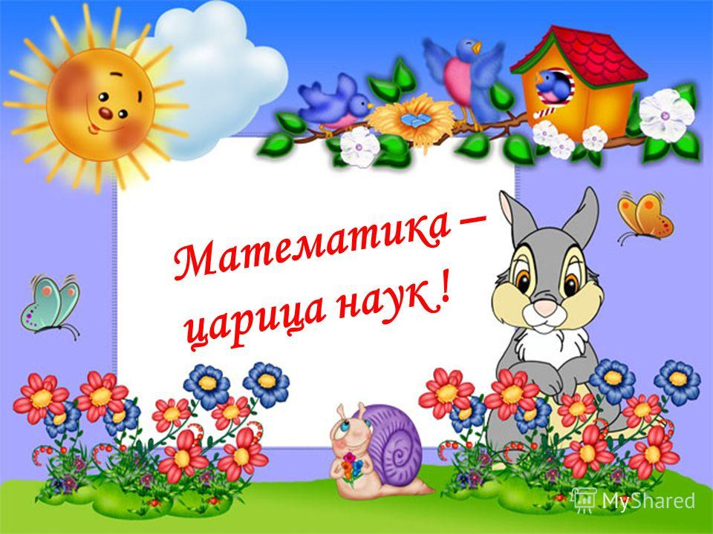

Подготовила: воспитатель МБДОУ № 18 Белова Л.В.

г. Приморско-Ахтарск
2017г.
Тип проекта: познавательный
Вид проекта: долгосрочный (1 месяц)
Участники: дети старшей группы, воспитатели, родители

Пояснительная записка.
Когда мы ведем речь о дошкольнике, то должны иметь в виду, что математику рекомендуется максимально связать с окружающей жизнью. В данном случае сказка – очень хороший исходный материал. Тем более что математическое начало во многих сказках находится на самой поверхности («Два жадных медвежонка», «Волк и семеро козлят», «Цветик – семицветик»).
Через сказку можно закрепить с детьми такие понятия как число, форма, величина. Самый распространенный вопрос: «Чем похожи и чем отличаются». Найти сходство и различия – это больше вопросы логики, но математика без логики не существует. Именно поэтому, детям полезно поупражняться в ответах на вопросы типа: «Чем похожи и чем отличаются простое и золотое яйцо?»
Когда дети познакомятся с геометрическими фигурами, полезно с их помощью шифровать, моделировать знакомые сказки, т.е. прятать героев в фигурки, которые легко можно угадать по форме и величине.
Например, данная модель напоминает сказку «Волк и семеро козлят».
А два заштрихованных кружочка – сказку «Два жадных медвежонка».
Работая в этом направлении, педагог постепенно приводит ребят от конкретики к абстрагированию.
Или придумать сказочную задачку или математический вопрос
Сказка «Волк и семеро козлят». Задачка: Если бы один козленок побежал за мамой, двое других за ним, то, сколько бы козлят нашел бы волк в избушке?
— «В избушке у козы было 7 козлят. Волк отыскал только 6 козляток. Сколько козлят успело спрятаться от злого Волка?»;
Сказка «Колобок». Вопросы: Сколько персонажей (героев) встретил колобок, когда катился по дорожке? Какой формы колобок?
— «Колобок спел Зайчику 2 песенки, Медведю – 3 песенки, а Лисе – 4 песенки. Сколько всего песен спел Колобок?»; и т. д.
Современный окружающий ребенка мир носит постоянно изменяющийся, динамический характер. Система образования должна способствовать тому, чтобы ребенок получил такие знания, умения и навыки, которые позволили бы ему успешно адаптироваться к новым условиям социума.
Постановка проблемы: Выяснить, какое значение имеют числа, фигуры в сказках, случаен ли выбор числительных в сказках?
Чтобы повысить уровень математического развития, активность детей, развить у них интерес к математике, я решила использовать занимательный материал: загадки, стихи, дидактические игры, занимательные вопросы, задачи-шутки, математические сказки, пословицы и поговорки.
Цель проекта:
- формирование умственных способностей и математических представлений, умений мыслить, логически рассуждать, находить скрытые для непосредственного восприятия математические взаимосвязи и взаимозависимости.
- Найти сказки, в которых математически решаются жизненные задачи.
Задачи:
- формирование простейших математических представлений;
- введение в активную речь простейших математических терминов;
- развитие у детей основ конструирования;
- развитие логических способностей;
- развитие зрительной и слуховой памяти;
- формирование образного мышления;
- формирование умения анализировать, сравнивать, обобщать, группировать;
- формирование творческой активности детей.
- проанализировать наличие чисел в сказках;
- составить математические модели сказок.

Принципы:
- природосообразности;
- целостного представления о мире;
- психологической комфортности;
- наглядности;
- доступности;
- научности.

Ожидаемый результат
- Ребёнок активен и самостоятелен в использовании освоенных способов познания (сравнения, счёта, измерения, упорядочивания) с целью решения практических, проблемных задач, переноса в новые условия.
- учить успешно решать логические задачи;
- учить соотносить схематическое изображение с реальными предметами;
- развивать быстроту мышления;
- развитие у детей интереса к математике, стремления к преодолению трудностей.
Заключительный, обобщающий этап
В основе заключительного этапа лежит разнообразная самостоятельная деятельность детей, продукты детской деятельности: поделки, альбомы, сказки.
Итог проекта
Проект позволит детям расширить математические знания о геометрических фигурах, телах, цифрах и разнообразных линиях, сформировать умения использовать эти знания в самостоятельной деятельности. Проектная деятельность будет стимулировать у детей развитие логического мышления, воображения, повысит мотивацию к исследовательской деятельности. У родителей сформируется стойкий интерес к творчеству совместно с детьми. Дети получат ответы на интересующие вопросы и сделают выводы, что математика очень интересная наука.
Приложения к проекту
- Развивающие задания на внимание, пространственное воображение, счет по порядку, умение сравнивать.
- развлечение
- дидактические игры
- пальчиковые игры
-постановки театрализованных сказок
- фотоотчет

Библиографический список:
1. З. А. Михайлова «Занимательные игры и упражнения математического содержания в самостоятельной детской деятельности» Дошкольное воспитание – 2002 №8
2. Скорлупова О.А. Играем?..Играем!!! Педагогическое руководство играми детей дошкольного возраста. – М.: “Издательство Скрипторий 2003”, 2006
3. Михайлова З. А. , Иоффе Э. Н. Математика от трех до семи: учебно-методическое пособие для воспитателей детских садов. - СПб. : Детство-пресс, 2003 г.
4. Материал из интернета.

Развивающие задания на внимание, пространственное воображение, счет по порядку, умение сравнивать.

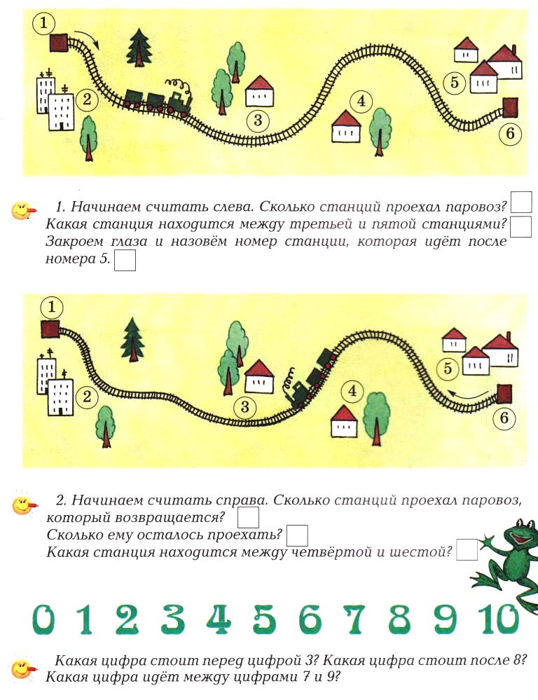
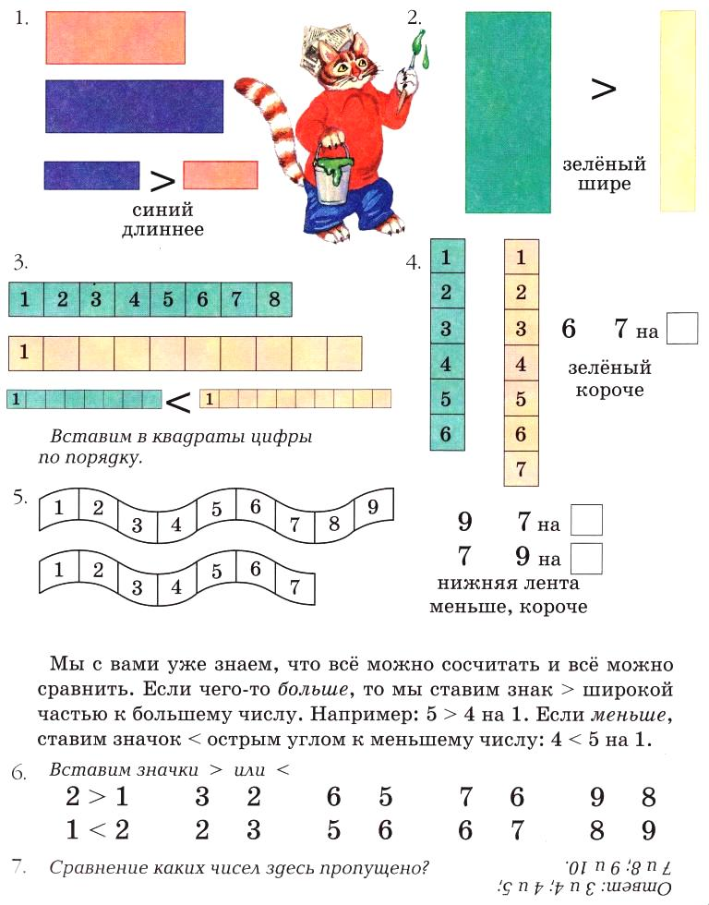

Дидактические игры по математике для детей старшей группы
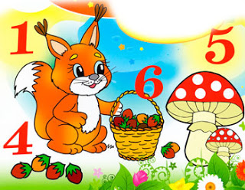

«Подбери фигуру»
Цель: закрепить умение различать геометрические фигуры: прямоугольник, треугольник, квадрат, круг, овал.
Материал: у каждого ребенка карточки, на которых нарисованы прямоугольник, квадрат и треугольник, цвет и форма варьируются.
Содержание. Сначала педагог. предлагает обвести пальчиком фигуры, нарисованные на карточках. Потом он предъявляет таблицу, на которой нарисованы эти же фигуры, но другого цвета и размера, чем у детей, и, указывая на одну из фигур, говорит: «У меня большой желтый треугольник, а у вас?» И т. д. Вызывает 2-3 детей, просит их назвать цвет и размер (большой, маленький своей фигуры данного вида). «У меня маленький синий квадрат».
«Назови и сосчитай»
Цель: учить детей считать звуки, называя итоговое число.
Содержание. Занятие лучше начать со счета игрушек, вызвав к столу 2-3 детей, после этого сказать, что дети хорошо умеют считать игрушки, вещи, а сегодня они научатся считать звуки. Воспитатель предлагает детям сосчитать, помогая рукой, сколько раз он ударит по столу. Он показывает, как надо в такт ударам производить взмах кистью правой руки, стоящей на локте. Удары производят негромко и не слишком часто, чтобы дети успевали их считать. Сначала извлекают не более 1-3 звуков и только тогда, когда дети перестанут ошибаться, количество ударов увеличивается. Далее, предлагается воспроизвести указанное количество звуков. Педагог по очереди вызывает детей к столу и предлагает им ударить молоточком, палочкой о палочку 2-5 раз. В заключение всем детям предлагают поднять руку (наклониться вперед, присесть) столько раз, сколько раз ударит молоточек.
На сигнал «Остановка!» дети идут гулять, а педагог меняет модели местами. На сигнал «В автобус» дети находят свои автобус и становятся друг за другом. Игру повторяют 2-3 раза.

Изготовление атрибутов к сказкам
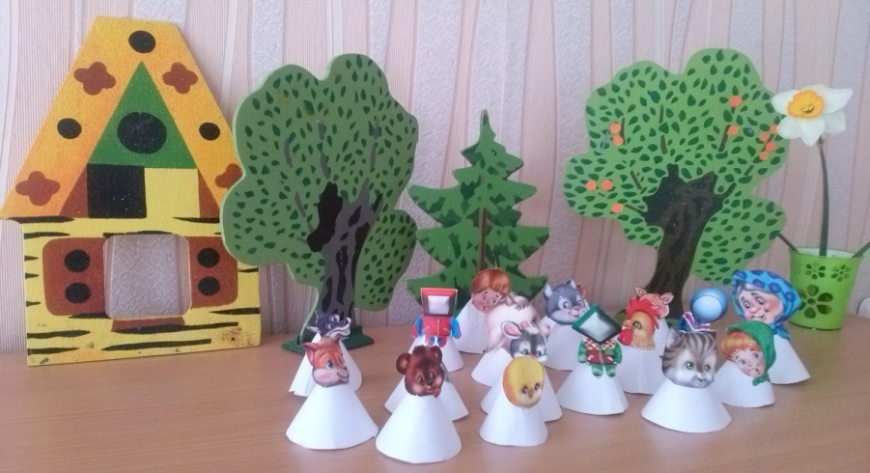
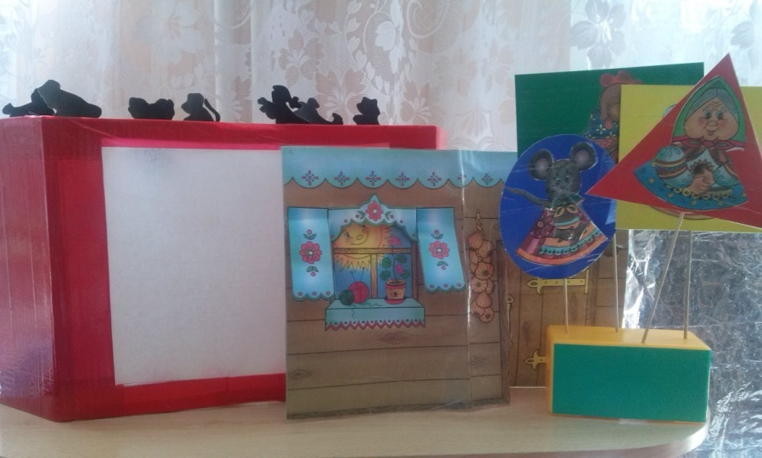
Пальчиковые игры
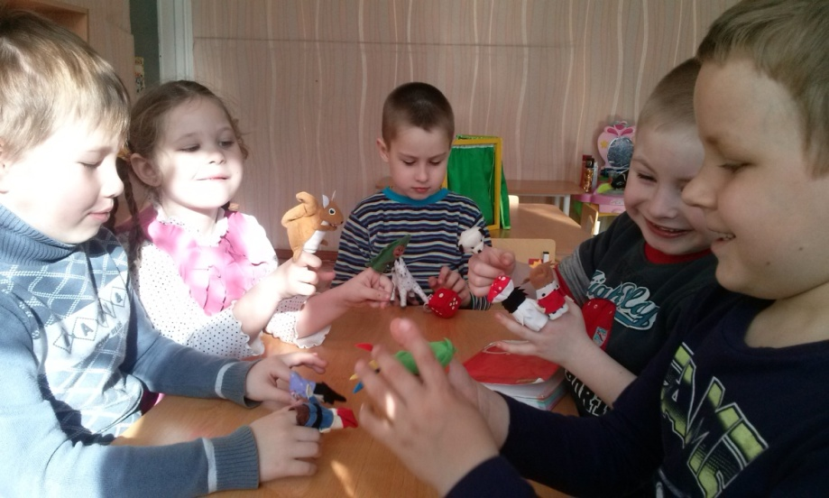
Развлечение «Математика в сказках»
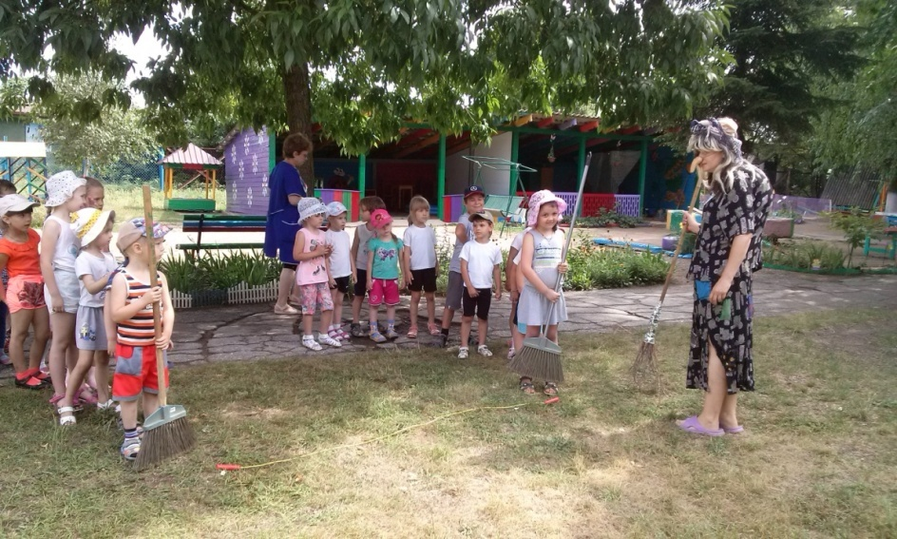
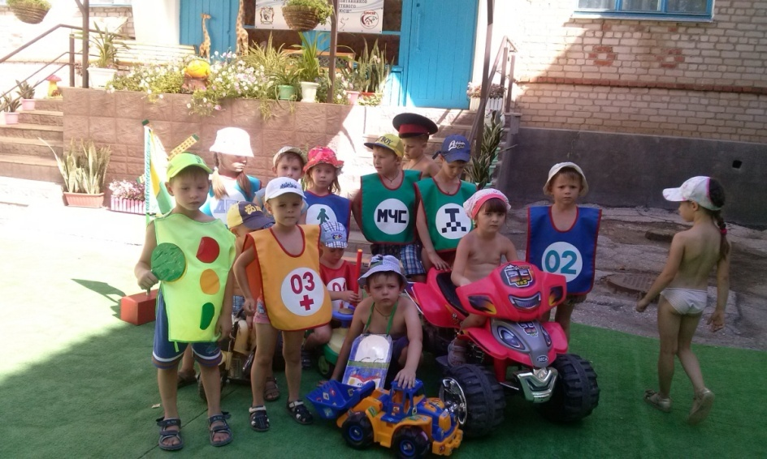
Театрализованные постановки
